Ülesanne 30
- Koostada skeem
NB kasutada eelmist tööd
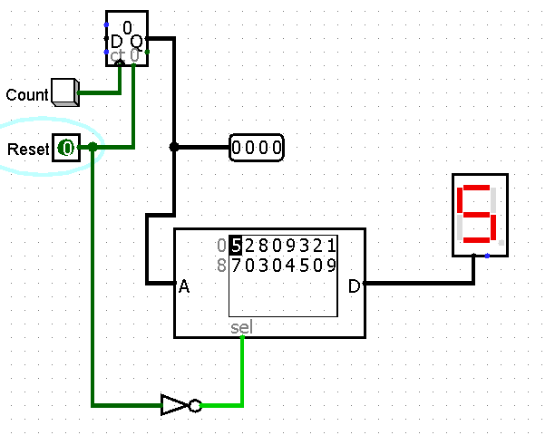

- Vasta küsimustele

https://moodle.tktk.ee/mod/scorm/view.php?id=132480

